­­一、列表页规范

##### 1、列表页操作列规范

1默认摆放2个，第一个是最常用的，一个是“更多”，三个以上的放到“更多”里收起来；

2当列表列数较少时，可根据情况酌情将3-4个按钮全部摆放出来；

正确规范：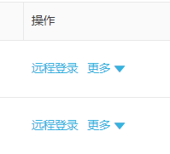 错误示范：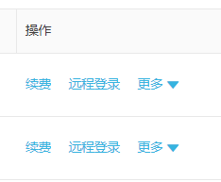 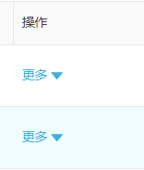

##### 2、列表页操作栏后面的按钮鼠标移上去之后增加提示文字(搜索不需要加提示文字)

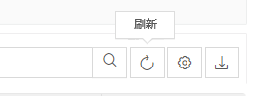 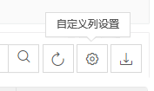 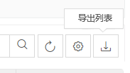

##### 3、列表页名称/ID每个产品不统一，统一成ID/名称，ID可链接到详情页，名称可编辑，ID显示的字符数也要统一（以云服务器页面为标准）

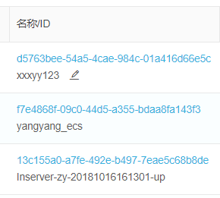 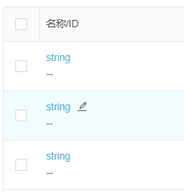 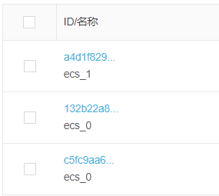

##### 4、批量按钮

没选择的状态下 按钮置灰 提示：请先选择需要执行开机的云服务器

选择的项目中有不符合的 按钮置灰 提示：您选择的项目中存在不能执行开机的云服务器，请重新选择！

选择正确的时候 按钮生效 提示：批量开机（删除、重启、关机等）

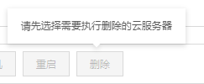

##### 5、表格复选按钮列宽度固定

正确示范: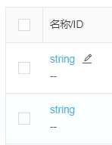 错误示范: 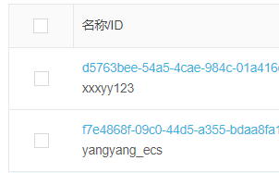

##### 6、状态颜色使用规范

绿色 灰色 黄色 红色 蓝色

正常/成功 未使用/不可用 警示/禁用/异常 错误/失败 中间状态/进行中

例：云服务器

运行中---#00A854 color:green;

已关机 --#bfbfbf color:gray;

暂停/停止--#ffbf00 color:yellow;

已删除/错误--#f04134 color:red;

中间状态（创建中、变更规格中、重置系统中、重置密码中、开机中、关机中、重启中、删除中）--#36b3df color:blue;processing:true;

##### 7、分页

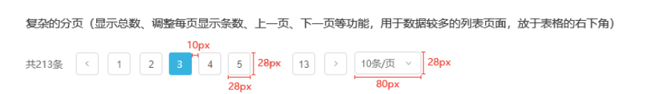

##### 7、列表页标题栏右侧的链接统一成产品名称使用指南

正确规范：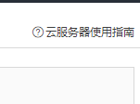 错误示例：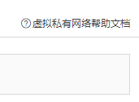

二、表单规范

##### 表单的必填项规范

1. 通过添加“*”来提醒必填项，然后在必填项没填的时候通过“确定”按钮来触发必填项。
2. 必填项在购买页有自动默认值的不需要加*，如要手动输入的加*；
3. 弹窗页面只要是必填项都加*

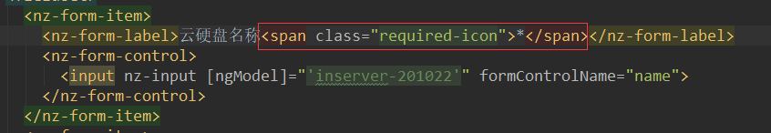

代码参考

##### 表单的校验样式规范

1、名称、密码等有输入限制条件的在输入框下面写明输入限制信息

2、当用户输入不合规范（不论何种情况）时，实时将输入边框置红，同时把底下辅助信息置红，底下没有辅助信息时根据实际情况提示相应的信息；

3、当必填项未填时，只将边框置红，不需要提示内容为空

4、请参考冯永青定好的样式，输入错误时输入框里的红色叉号不需要显示

正确输入样式



输入校验样式

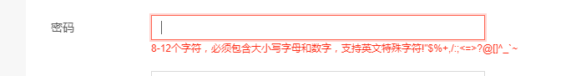

代码参考

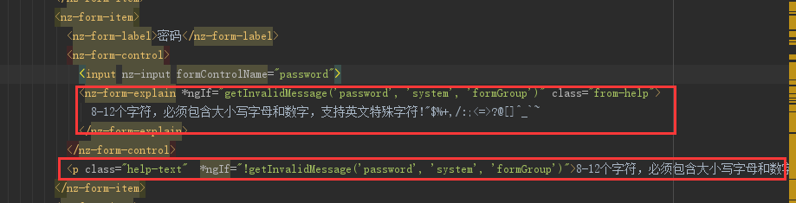

5、关于输入限制信息文案参考云服务器的名称规则和密码规则（长度限制+规则限制+符号限制）

名称规则:2-128个字符，不能以特殊字符及数字开头，只可包含特殊字符中的"."，"_"或"-"

密码规则: 8-32个字符，必须包含大小写字母和数字，支持英文特殊字符!"$%()*+,-. <=>?@[]^_`{|}~

三、弹窗文案规范

##### 一、单个删除弹窗规范（弹窗大小500*250）

正确示范：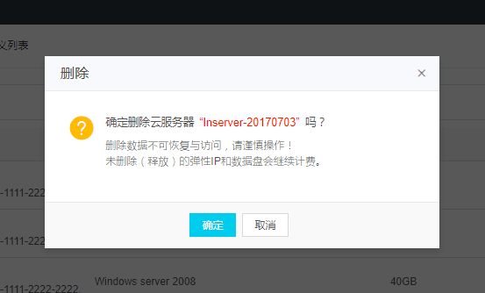

1. 标题：确定删除文件类型”sfsdfsafafsfadfsafdfdfsa”吗？

（这里的文件类型指的是云服务器、云硬盘等，文件名称加引号不要省略，最后的问号也不要省略）

1. 提示：写明删除造成的危害和后果，并写明请谨慎操作！（注意标点符号不要省略）

3、无法提取文件名的 标题：确定删除该文件类型吗？

错误示例：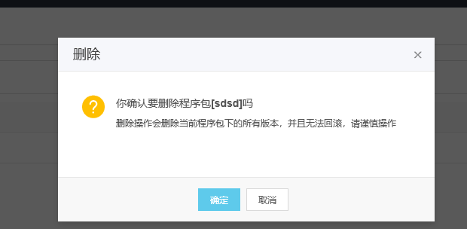

文件名未高亮提示，标点符号也未加

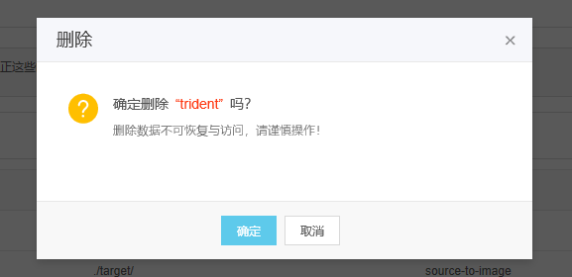

没有写明删除文件的类型，比如应用实例、程序包

##### 二、批量删除弹窗规范（弹窗宽度700px）

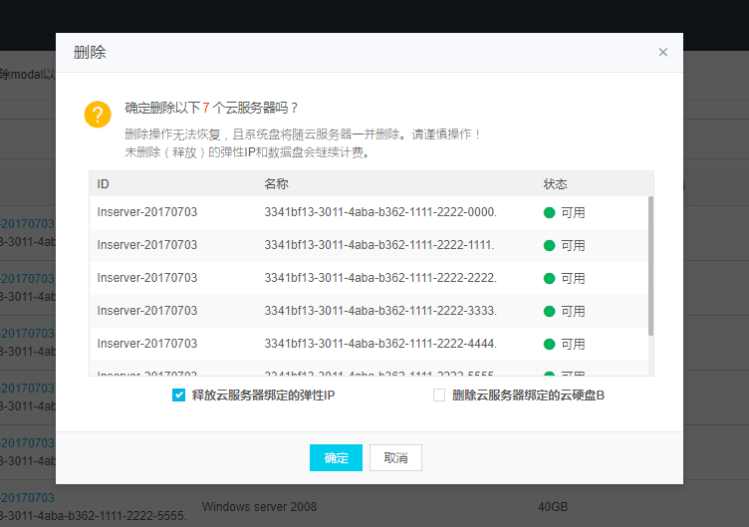

1. 标题：确定删除以下几个文件类型？

（这里的文件类型指的是云服务器、云硬盘等，删除个数高亮提示，最后的问号也不要省略）

1. 提示：写明删除造成的危害和后果，并写明请谨慎操作！（注意标点符号不要省略）
2. 文件表格超过6条数据，在表格内加垂直滚动条。

##### 三、开机、关机、重启等页面规范

基本样式和注意事项请参照删除弹窗的样式

标题文案如下：

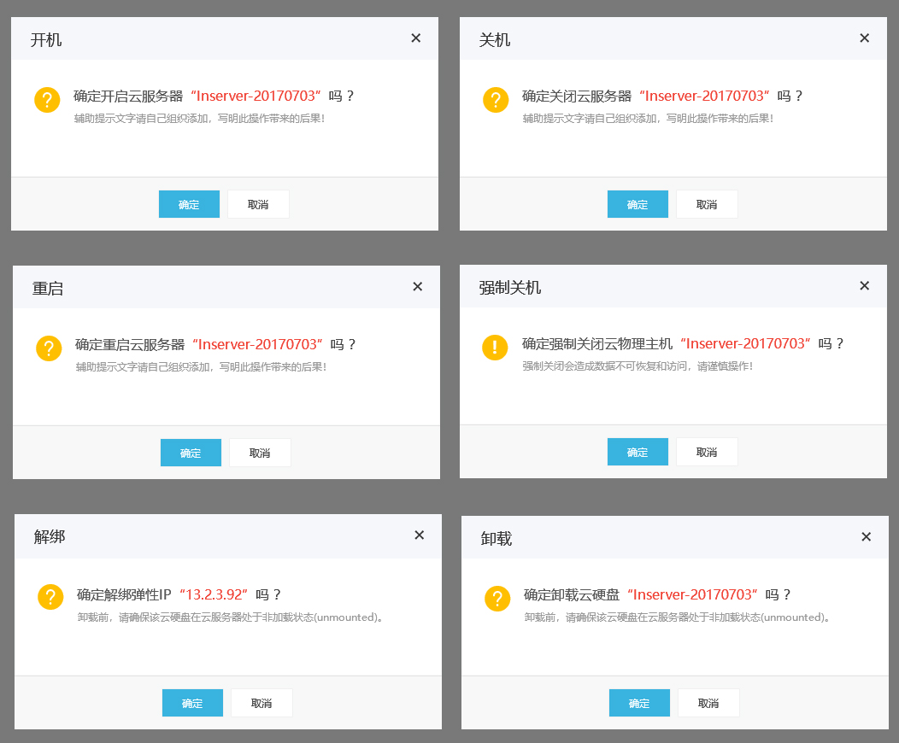

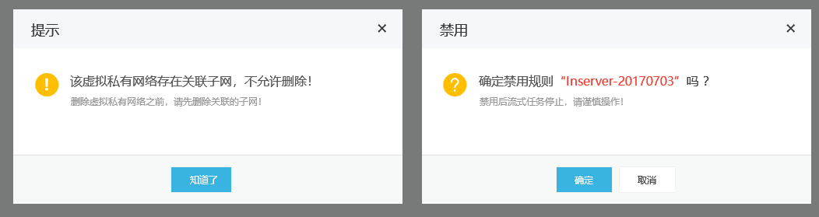

四、详情页规范

##### 1、面包屑导航

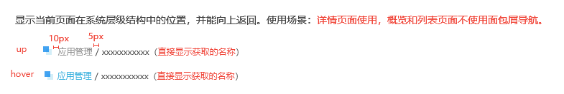

五、页面标题规范

1. 登录页：登录 - 浪潮云
2. 注册页：注册 - 浪潮云
3. 找回密码页：找回密码 - 浪潮云
4. 控制台首页：“管理控制台 - 浪潮云”
5. 各产品：“各产品控制台”

例：云服务器控制台下面所有页面标题全部命名为云服务器控制台（包含购买页、列表页、详情页等）

1. 帮助文档：帮助中心首页标题命名为“产品文档 - 浪潮云”、各产品页命名为“各产品名称”